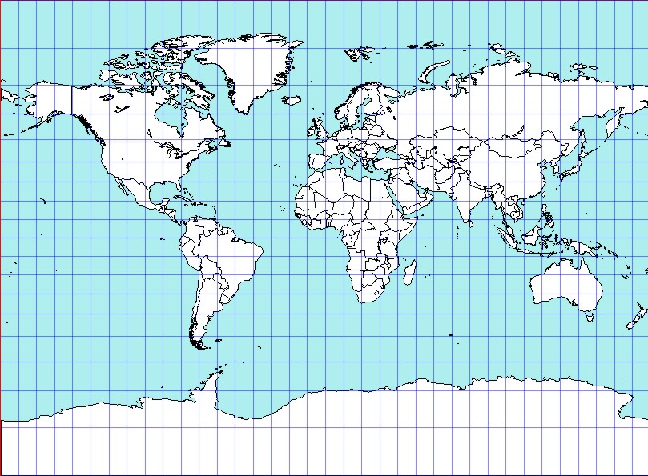

Island
Grünland
Kanada
Die Vereinigten Staaten
Brasilien
Kongo
Pakistan
Indien
Australien
Japan
Rußland
Südafrika

